第7章
發展運算的意義
摘要：
發展運算感(operation sense)是一種對四則運算高度整合性的理解，除了解四則運算的意義外，並能理解其在真實情境中所呈現的各種變化的相關意義。
教學重點:
    - 加法和減法是相關的。加法是用部分求出全體，而減法是減少一部份。
    - 乘法包含計算相同大小的群組，並確定全部有多少。（乘法思維）
    - 乘法和除法是相關的。除法是用乘積已知的因數，求另外一個因數。
    - 模型能夠用來解答所有運算的故事性問題，並能指出在問題中應該使用何種運算，而不去注意到數字的大小。
- 運算意義的兩個來源：(P.218)
- 文字題的運算意義:
- 解答文字題是學生建構運算意義最重要的方法。它提供一個可以檢驗每一種運算意義多樣組合。
- 在這個過程中，許多孩童也發展出新的並且有效的計數策略。
- 利用模型發展的基本意義
- 運算用的計數物與模型組，包括可以移動的物件、不同安排的圖片組合、陣列(用行列排放的東西)，和這些基本想法的變化。高年級也可以用數線。

- 運算符號的教學(P.220)
- 使用模型去學習符號
- 運算的符號是孩子們必須向我們學習的數學規約，用比較直接引導的活動介紹。
- 在一個只有模型的活動中，孩子們能寫出完整等式；這個活動是從模型開始，並且告訴他們在這整個等式中寫了些什麼。(例:12-8=4)
- 運算的連結:
- 運算模型與等式的連結
- 模型、文字與符號的轉換
- 模型、文字與符號三種語言表達運算關係。(圖7.1) (P.222)
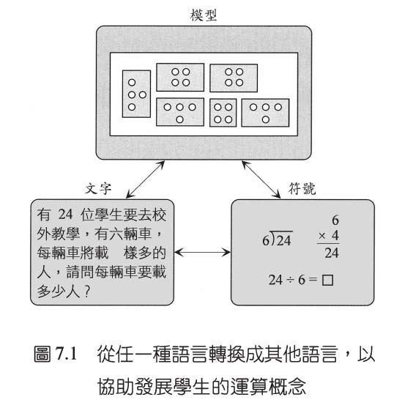

- 加法與減法的問題結構(P.222)
- 加減問題之結構的例子(加減法故事性問題)
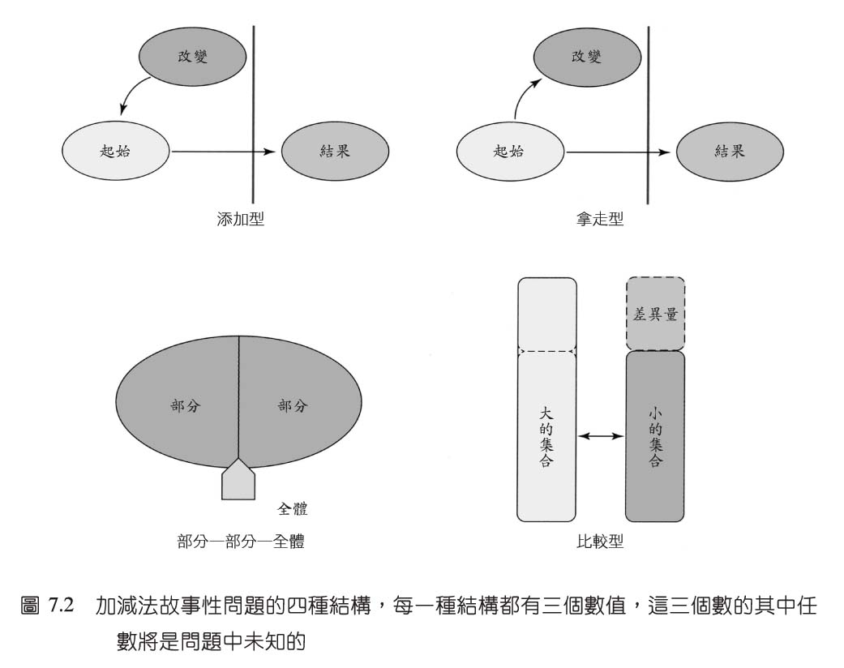
例圖一(添加型) 例圖二(拿走型)
例圖三(部分-部分-全體) 例圖四(比較型)
(1)添加型問題:涉及三種量，起始量、改變量、結果量
例題:
添加型：結果量是未知的
例：珊卓有8元，喬治又給她4元，珊卓總共有多少錢?

添加型：改變量是未知的
例：珊卓有8元，喬治又給她一些錢，現在珊卓有12元。請問喬治給她多少錢?

添加型：起始量是未知的
例：珊卓有一些錢，喬治又給她4元，珊卓有12元。請問珊卓原先有多少錢?
(2)拿走型問題(三個例子)
(3)「部分―部分―全體」型問題(二個例子)
(4)比較型問題(三個例子)
- 反思四種問題結構
(1)等式的計算形式和語意的形式
例:起始量未知的添加型問題
8+4=12 語意的形式的填充題
12-4=8 等式的計算形式
(2)問題的困難性:起始量未知的變化題對兒童而言是最困難的。
- 在教室中使用加法和減法的文字題:分析題意間的關係和討論解題的方法。
- 加法和減法的教學(P.230)
- 「部分―部分―全體」模型
  - 加法(添加型)
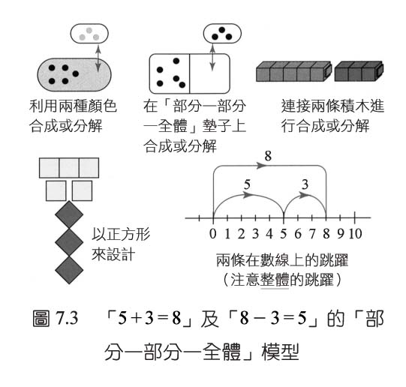

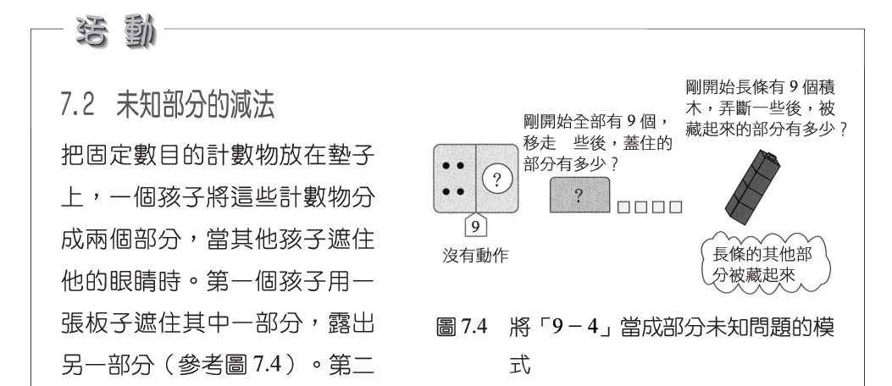
  - 減法(拿走型)

  - 減法是為加法的想法
- 比較模型:指兩個量之間的差異量。
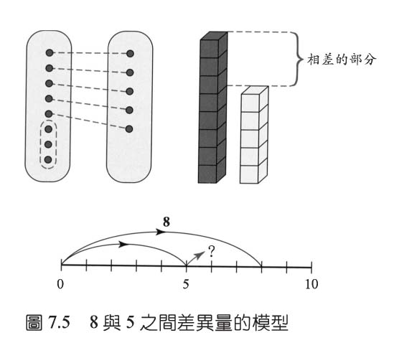
例圖
- 次序性與零的性質
  - 加法的順序性質(或交換性質)，並不影響結果。
  - 用含有0的加法與減法的故事問題範例，指導兒童透過充分討論來了解，避免用「只要加0，就是原來的數」來陳述。

